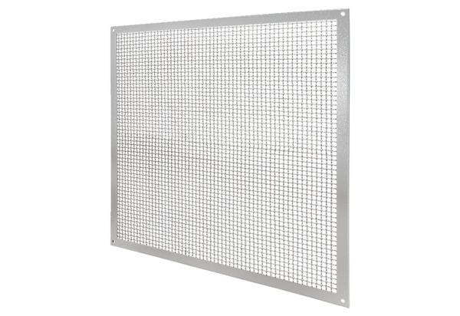Rešetka za zaštitu od dodira SGSI 71Jedinica za pakiranje: 1 komAsortiman: C
Broj artikla: 0073.0343Proizvođač: MAICO

